Neue Metav hat überzeugt
Die „Perfekten Partner“ Wollschläger und Hommel ziehen positives Resümee zur METAV 2016.

(ADZ, 02.03.2016) Nach fünf interessanten und gut besuchten Messetagen hat die Messe Düsseldorf ihre Pforten für die METAV 2016 wieder geschlossen. Zur diesjährigen METAV, welche unter dem Motto „Power your business“ komplett neu konzeptioniert wurde, hat sich auch die Hommel Gruppe mit einem neuen Messekonzept präsentiert. Auf dem rund 1.000 m² großen Messestand A03 in Halle 15 wurden den Besuchern 14 technologische Highlights aus den Bereichen CNC-Werkzeugmaschinen und Kreuzschleifmaschinen präsentiert, mitunter eine Deutschlandpremiere im Bereich Nakamura-Tome Mehrachsen-Dreh-/Fräszentren. Komplettiert wurden die Ausstellungshighlights durch das ausgewählte Produktsortiment der Wollschläger GmbH & Co. KG.

Neues Messekonzept gut angekommen
Die farblichen Abgrenzungen der Herstellerpartner und eine Unterteilung der Standfläche in einzelne „Shops“ haben den Kunden einen perfekten Einblick in die vielfältigen Fertigungslösungen der Hommel Gruppe gegeben. Diese optimale Neuausrichtung des Messekonzeptes bot die Möglichkeit, schnell und effizient auf die jeweiligen Anforderungen von Kunden und Interessenten einzugehen.

Deutschlandpremiere Nakamura-Tome NTRX-300
Als Deutschlandpremiere wurde auf dem Messestand A03 in Halle 15 das horizontale Mehrachsen-Dreh-/Fräszentrum NTRX-300 des japanischen Partners Nakamura-Tome präsentiert. Diese Maschine, welche mit einem Drehdurchmesser von maximal 640 mm sowie einer maximale Drehlänge von 1.150 mm besticht und eine hohe Wirtschaftlichkeit aufweist, sorgte für Begeisterung bei den Besuchern.

Kunden standen für den, auf der Messe gefertigten Flaschenverschluss mit persönlicher Gravur, Schlange
Auf der Nakamura-Tome WT-150II, welche für unvergleichbare Präzision steht und durch drastische Reduzierungen von Bearbeitungszeiten und bis zu 2 Werkzeugen gleichzeitig im Span besticht, wurde vor Ort ein Flaschenverschluss gefertigt. Dieser wurde auf Wunsch mit einer persönlichen Lasergravur im Bereich der Hommel Schleifmanufaktur® aufgewertet. In kürzester Zeit hielt der Kunde sein persönliches Unikat in den Händen - dafür wurde sogar Schlange gestanden.

Gewinnspiel Stihl Motorsäge
Natürlich gab es auch wieder etwas zu gewinnen auf dem Stand der Hommel Gruppe. Die Hommel Präzision verloste unter allen Gewinnspiel-Teilnehmern eine originale Stihl Motorsäge.

10 Jahre Wollschläger und Hommel
Weiterhin feiern die Unternehmen Wollschläger und Hommel in diesem Jahr ihr 10-jähriges Jubiläum. Nach 10 Jahren profitieren bereits zahlreiche Kunden von den Synergien und dem umfassenden Produktprogramm beider Unternehmen. Anlässlich dieses Jubiläums wurde Herrn Carsten Wollschläger, geschäftsführender Gesellschafter der Wollschläger GmbH & Co. KG und Herrn Gisbert Krause, Geschäftsführer der Hommel Gruppe, eine Jubiläumstorte überreicht.

Die Hommel Gruppe zieht nach fünf erfolgreichen Messetagen eine rundum positive Bilanz. Gisbert Krause, Geschäftsführer der Hommel Gruppe: „Wir freuen uns sehr, dass sowohl unser neues Messekonzept als auch das überarbeitete Konzept der METAV so gut angenommen wurde. Unsere Erwartungen im Hinblick auf Besucherzahlen, Neukunden und Besuchsberichten wurde übertroffen. Auf den getätigten direkten Verkäufen auf der Messe wollen wir uns jedoch nicht ausruhen. Jetzt gilt es, die Ärmel hochzukrempeln und die Nachbearbeitung für uns und unsere Kunden optimal zu gestalten. Besonders hervorzuheben, sind hochwertigen Anfragen in Bezug auf Projekte mit Automationstechnik; an deren erfolgreiche Umsetzung wir mit Elan und Know-how herangehen werden.
Die METAV 2018 wird in der Zeit vom 20. bis 24. Februar stattfinden. Wir freuen uns wieder mit dabei zu sein.“

Kastentext:
Die Hommel Gruppe feierte Anfang 2016 ihr 140-jähriges Bestehen und gilt mit rund 370 Mitarbeitern als eine der größten Beratungs-, Vertriebs- und Servicegesellschaften für Werkzeugmaschinen in Deutschland. Das Lieferprogramm der Hommel Gruppe umfasst CNC-Werkzeugmaschinen von Okuma, Sunnen, Nakamura-Tome, Quaser und Chevalier. Hinzu kommen darauf basierende, gesamtverantwortlich realisierte Fertigungssysteme und Automationslösungen. Der Neumaschinenvertrieb mit Technologieberatung und Financial Services, der sich daraus ergebende Handel mit Gebrauchtmaschinen sowie der bestens koordinierte After Sales Service sind in vier eigenständigen, aber vollständig vernetzten Gesellschaften organisiert. Darüber hinaus umfasst die Schleifmanufaktur den kompletten Bereich der Wiederaufbereitung und Reparatur von Zerspanungswerkzeugen, der Neuanfertigung von Sonderwerkzeugen/Sonderwerkzeugbau sowie das Beschichten von Präzisionswerkzeugen. Neben diesen Dienstleistungen stehen die Qualitätssicherung und ein optimaler Kundenservice im Vordergrund. Insgesamt betreut die Hommel Gruppe bei ihren Kunden mehr als 20.000 Maschinen mit passgenauen, profitablen Lösungen für die wirtschaftliche Zerspanung. (www.hommel-gruppe.de)

Hommel mit Hauptsitz in Köln, ist seit 2006 ein Tochterunternehmen der Wollschläger GmbH & Co. KG aus Bochum. Wollschläger ist ein modernes Handels-, Technik- und Dienstleistungsunternehmen sowie führender Systemanbieter in der Materialwirtschaft und beschäftigt mehr als 1.000 Mitarbeiter in 15 bundesweiten Niederlassungen. Die Firma Wollschläger ist ein international handelndes Familienunternehmen. Mit über 85.000 Präzisionswerkzeugen und C-Teilen sowie mit ihren mehr als 15.000 Leistungsmarken-Artikeln verfügt Wollschläger über das umfangreichste Produktspektrum der Branche. Mit diversen Maßnahmen zur dauerhaften Kostensenkung, e-Procurement und Optimierung von Bestellprozessen macht Wollschläger seine Kunden erfolgreich. (www.wollschlaeger.de)

Bild 1 | 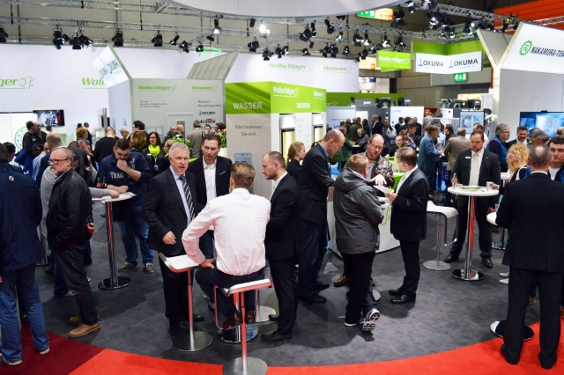 | Auf dem rund 1.000 m² großen Messestand A03 in Halle 15 wurden den Besuchern 14 technologische Highlights aus den Bereichen CNC-Werkzeugmaschinen und Kreuzschleifmaschinen präsentiert, mitunter eine Deutschlandpremiere im Bereich Nakamura-Tome Mehrachsen-Dreh-/Fräszentren.  Bild: Hommel Gruppe

Bild 2 | 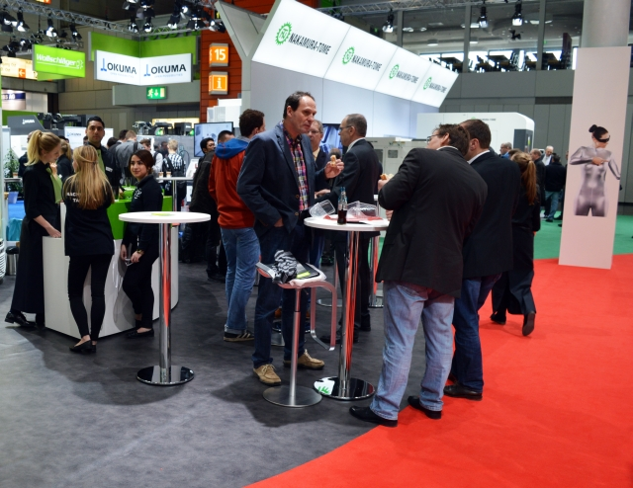 | Die farblichen Abgrenzungen der Herstellerpartner und eine Unterteilung der Standfläche in einzelne „Shops“ haben den Kunden einen perfekten Einblick in die vielfältigen Fertigungslösungen der Hommel Gruppe gegeben.  Bild: Hommel Gruppe

Bild 3 | 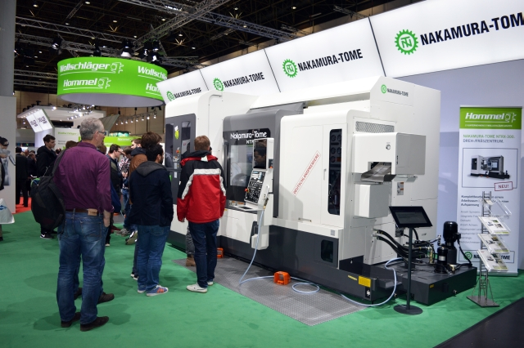 | Als Deutschlandpremiere wurde auf dem Messestand A03 in Halle 15 das horizontale Mehrachsen-Dreh-/Fräszentrum NTRX-300 des japanischen Partners Nakamura-Tome präsentiert.  Bild: Hommel Gruppe

Bild 4 | 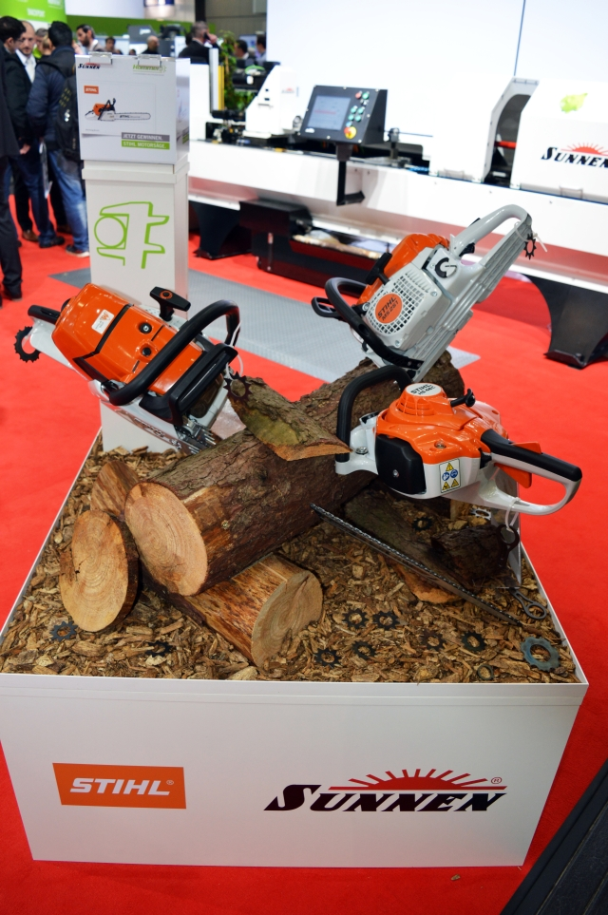 | Die Hommel Präzision verloste unter allen Gewinnspiel-Teilnehmern eine originale Stihl Motorsäge.  Bild: Hommel Gruppe

Bild 5 | 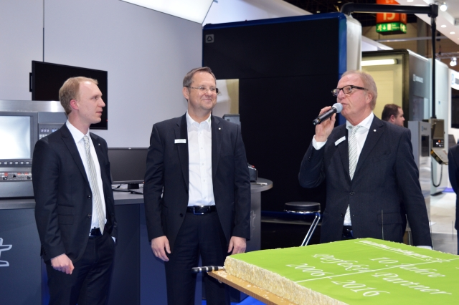 | Anlässlich dieses Jubiläums wurde Herrn Carsten Wollschläger, geschäftsführender Gesellschafter der Wollschläger GmbH & Co. KG und Herrn Gisbert Krause, Geschäftsführer der Hommel Gruppe, eine Jubiläumstorte überreicht.  Bild: Hommel Gruppe

Sie finden unsere aktuellen Presseinformationen unter
www.hommel-gruppe.de/presseportal/geschuetztes-presseportal/
Bitte registrieren Sie sich und wir schalten Sie entsprechend frei.
Sie erhalten dann dauerhaft Zugang zu unserem Presseportal.

Leserkontakt:
Hommel GmbH  Donatusstraße 24  D-50767 Köln  Sibylle Ebert  Fon: 0221 5989-147  Fax: 0221 5989-200  sebert@hommel-gruppe.de | Andreas Dziura  Fon: 0221 5989-191  Fax: 0221 5989-153  adziura@hommel-gruppe.de

